Предмет МДК 03.01

Студент группы 474:

Манин Ярослав

Преподаватель:

Фомин Александр Валерьевич

Создаём окно Toplevels - GtkWindow и добавьте в него Containers GtkBox. Установите количество слотов GtkBox на 2 шт, пользуясь свойством Number of items.  
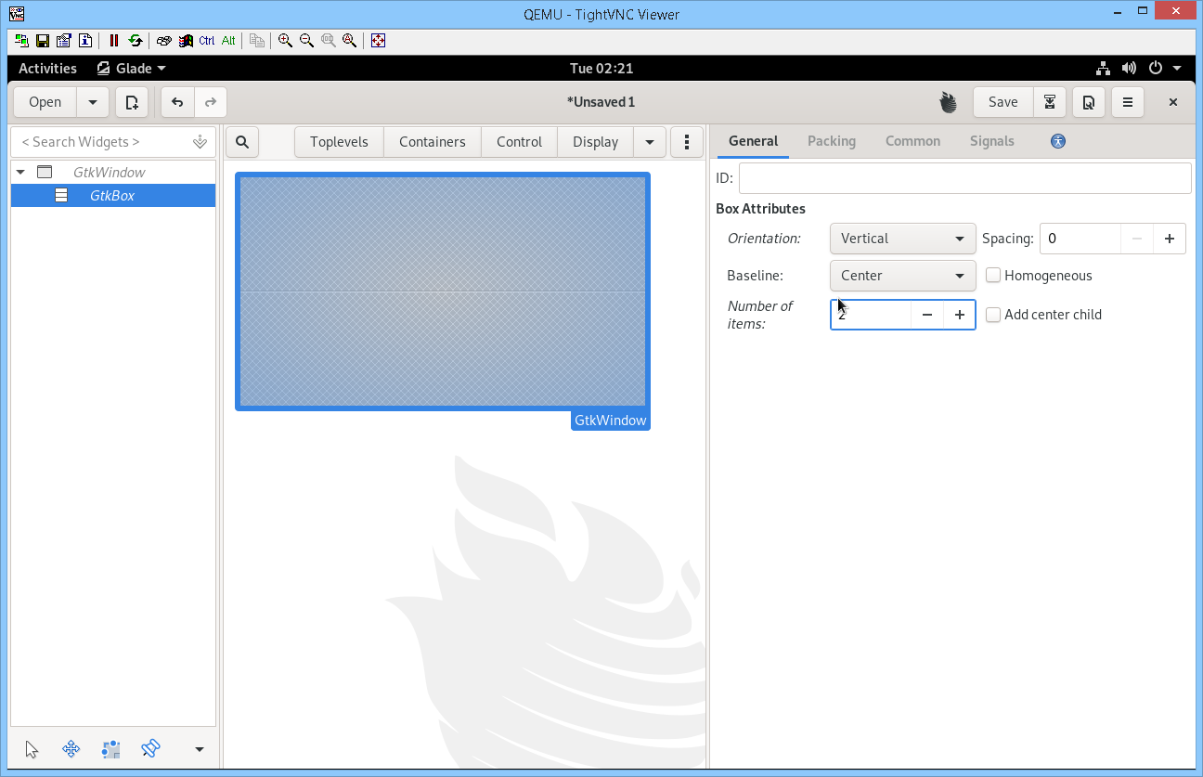  
  
2. Добавляю в верний слот Containers GtkGrid а в нижний GtkBox. Измените количество слотов для кнопок в дочернем GtkBox до 4 шт, и количество колонок в GtkGrid на 2 шт, пользуясь свойством Number of items.  
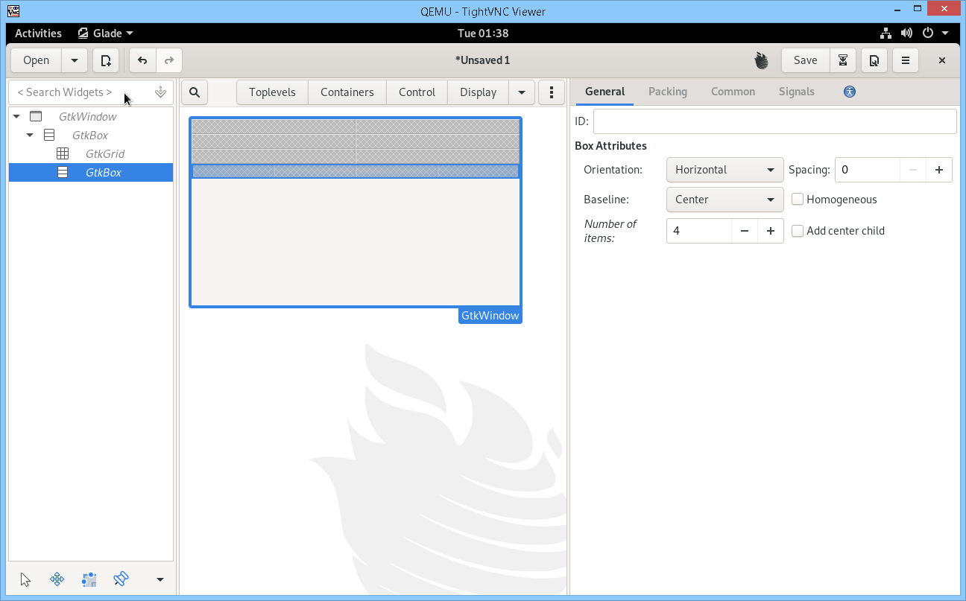  
  
3. Расширяю место в верхнем слоте GtkBox для компонента GtkGrid используя свойство Expand и Fill для сжатия самого GtkGrid под содержимое.  
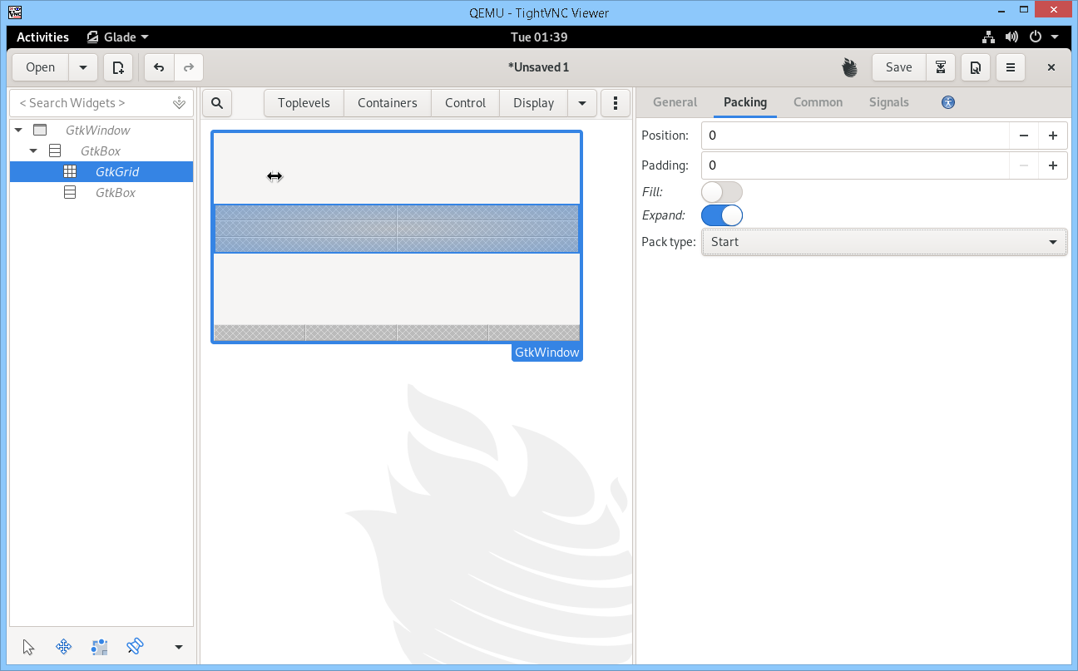  
  
4. Добавляю кнопки управления в дочерний GtkBox.  
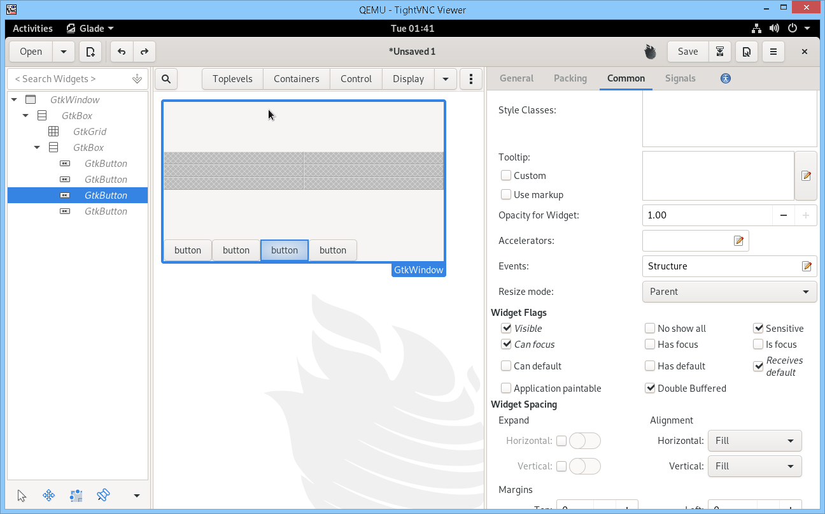  
  
5. Выравниваю панель с кнопками по центру (по горизонтали). Используйте свойство Alignment: Horizontal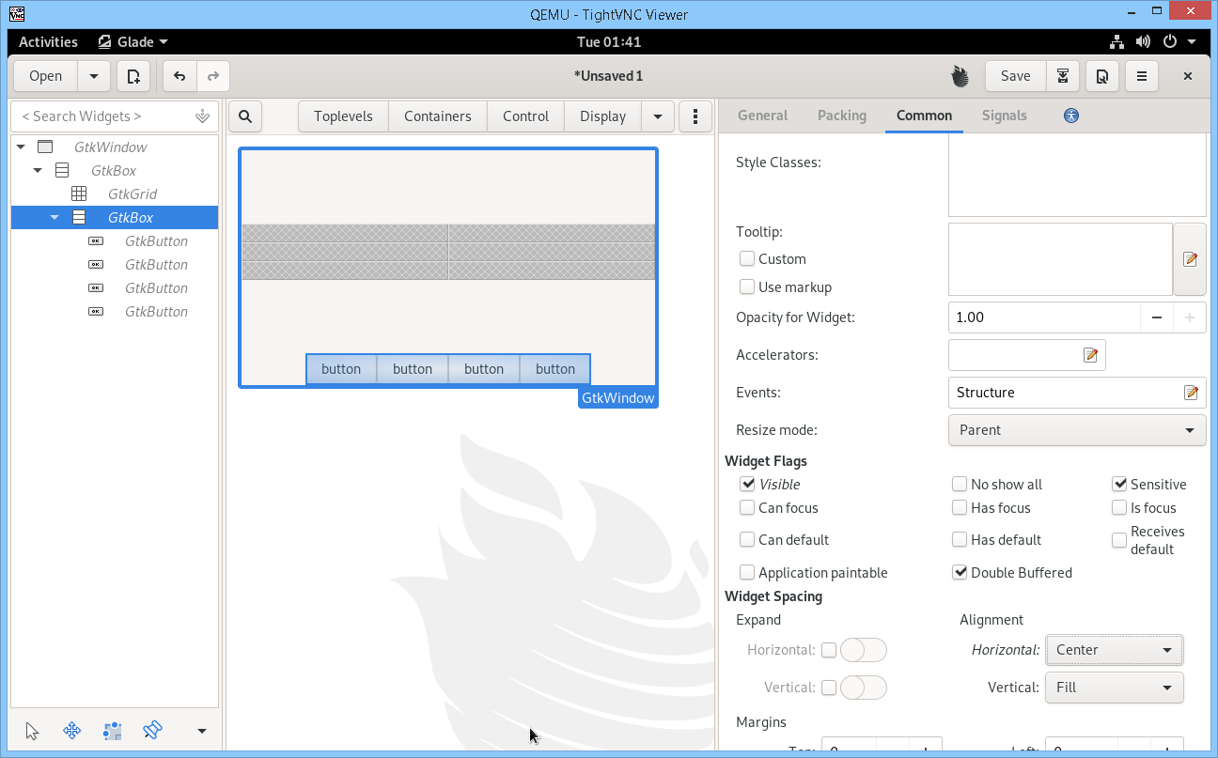  
  
6. Добавляю надписи Display - GtkLabel и текстовые поля ввода Control - GtkEntry в контейнер GtkGrid  
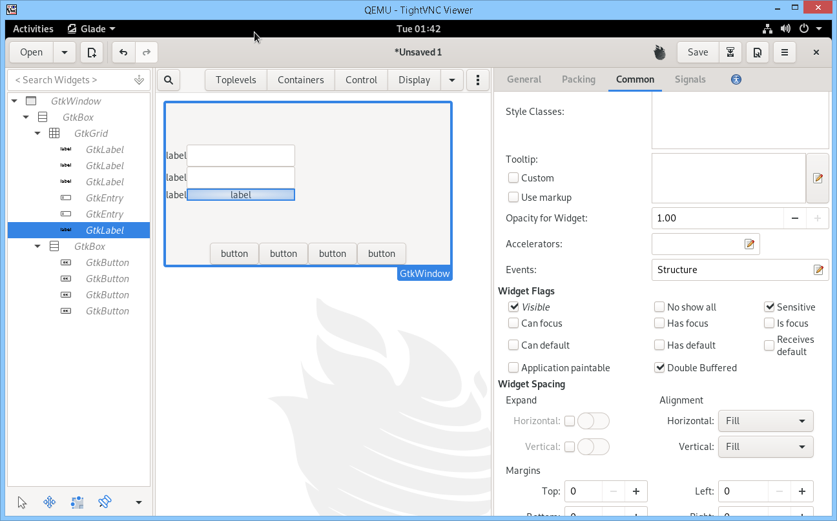  
  
7. Выравниваю элемент GtkGrid по центру (по горизонтали) относительно ячейки его родительского контейнера GtkBox. Для этого переключите свойство Alignment: Horizontal в состояние Center.  
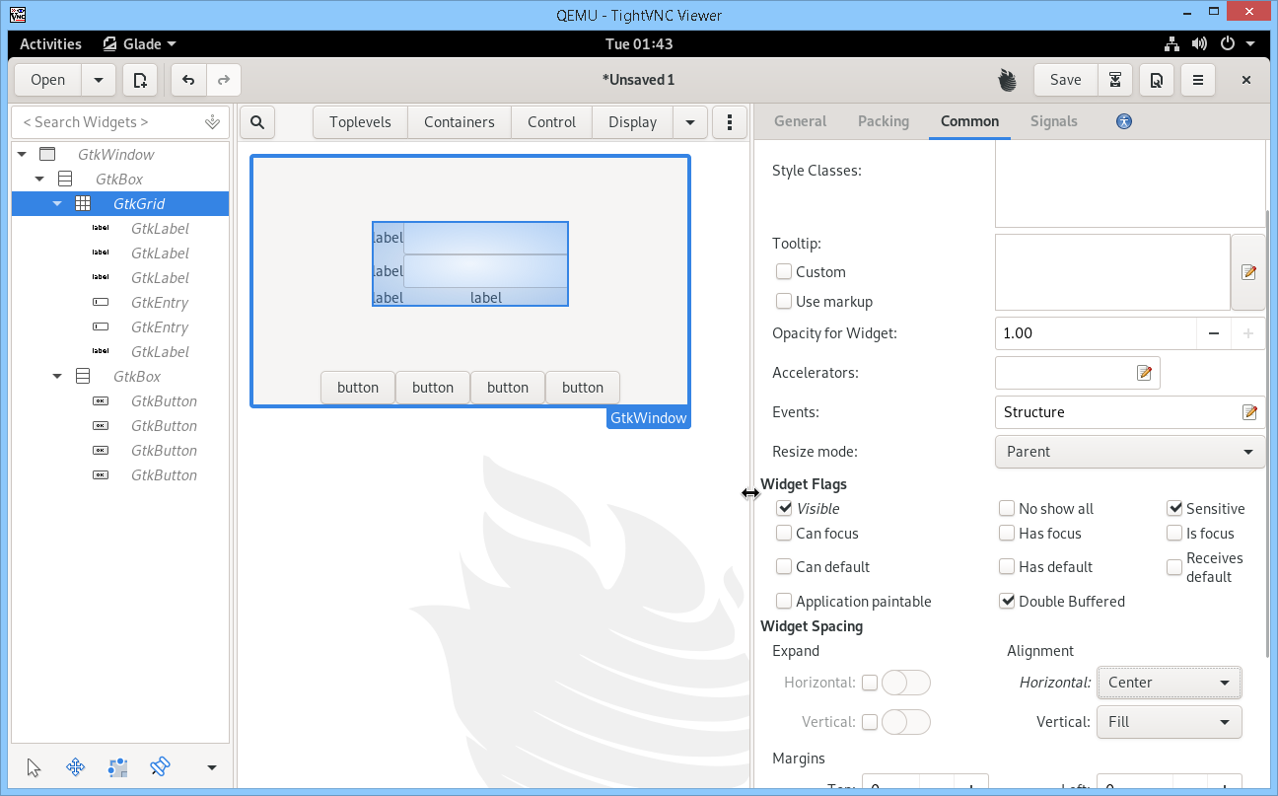  
  
8. Сделаю ячейки для полей в GtkGrid одинаковой высоты установив свойство Rows: Homogeneous и установите расстояние между ячейками по горизонтали указав значение в свойстве Columns: Spacing.  
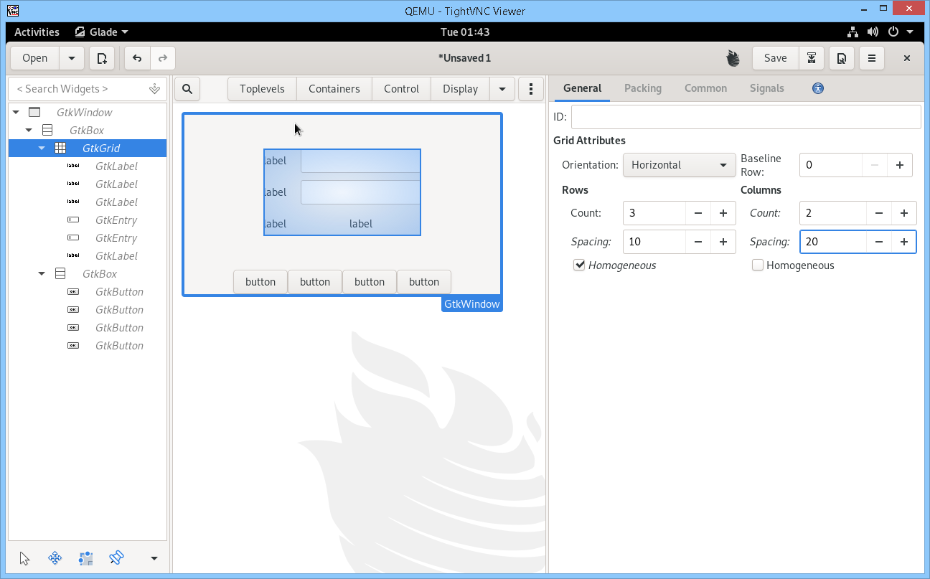  
  
9. Сделаю ячейки для кнопок в GtkBox одинаковой ширины установив свойство Homogeneous и установите расстояние между ячейками указав значение в свойстве Spacing.

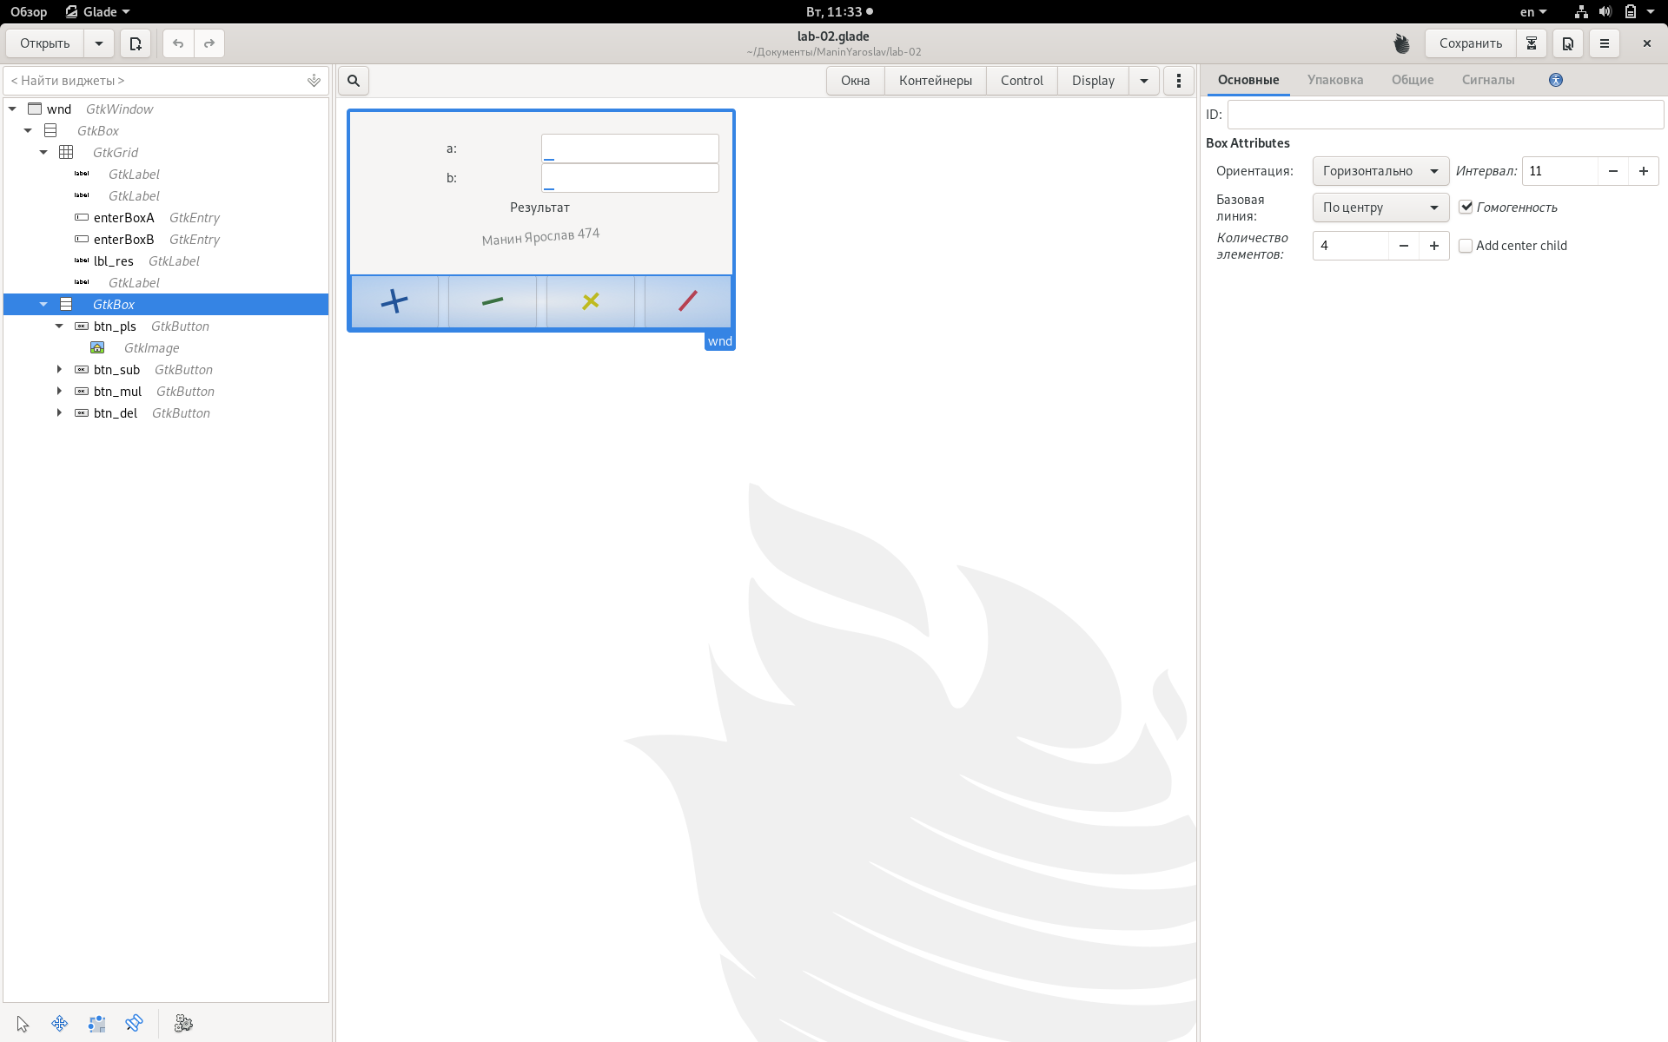

10. Определите отступ родительского контейнера GtkBox указав свойства Border width.  
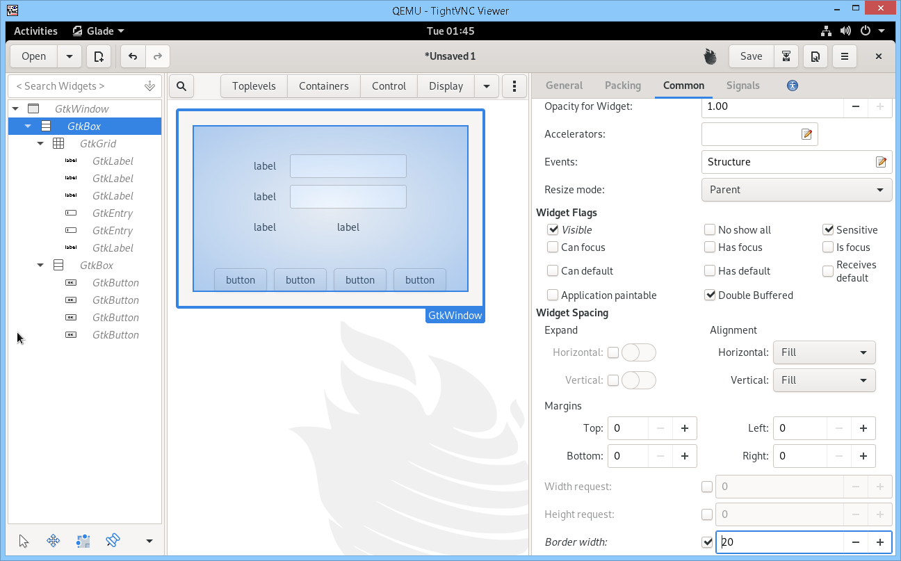  
  
11. Установил иконки на кнопки пользуясь свойством Image. Выберите изображение из списка затем нажмите Ok или создайте новое кнопкой New.  
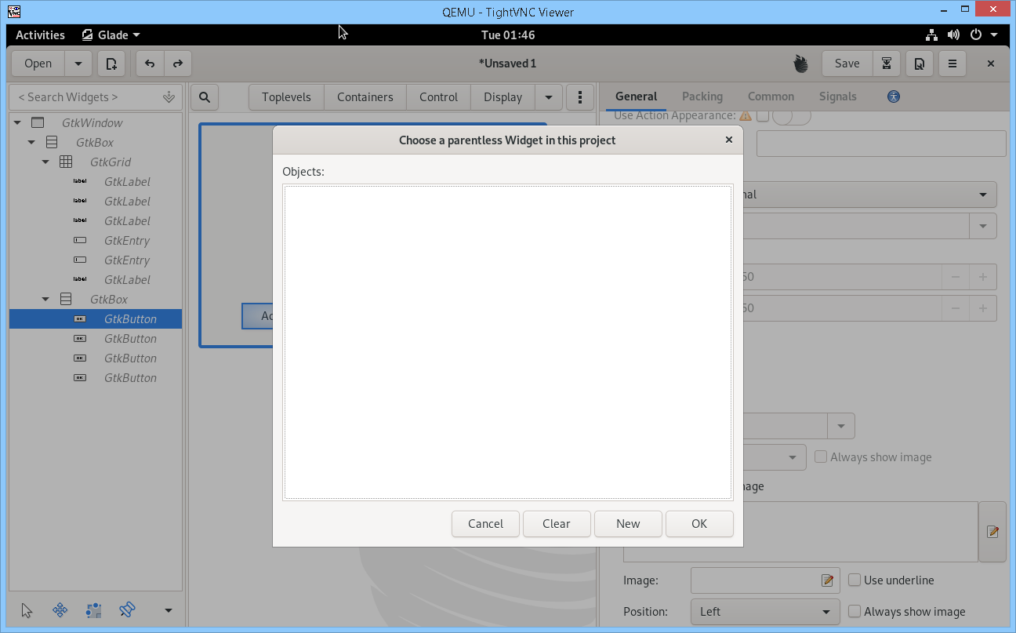  
  
12. Выбрал созданное изображение и настройте его используя свойства Stock ID или File Name.  
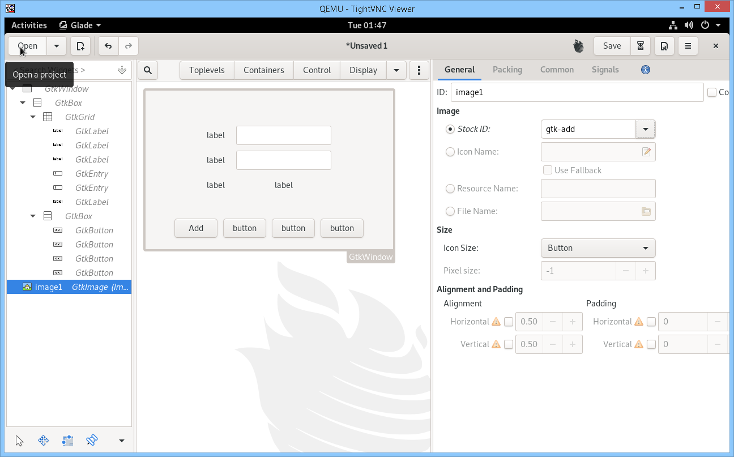  
  
13. Включите принудительное отображение иконок на кнопках используя свойство Always show image.  
  
  
14. Задал окну, кнопкам, текстовым полям ввода и метке с результатом идентификаторы в свойстве ID.  
  
  
15. На основе программного кода из практической #1 создайте новый файл lab-02.lua и напишите функции для обрабоки событий нажатия на кнопки.  
  
  
16. Запустил и протестировал приложеине. Сложние

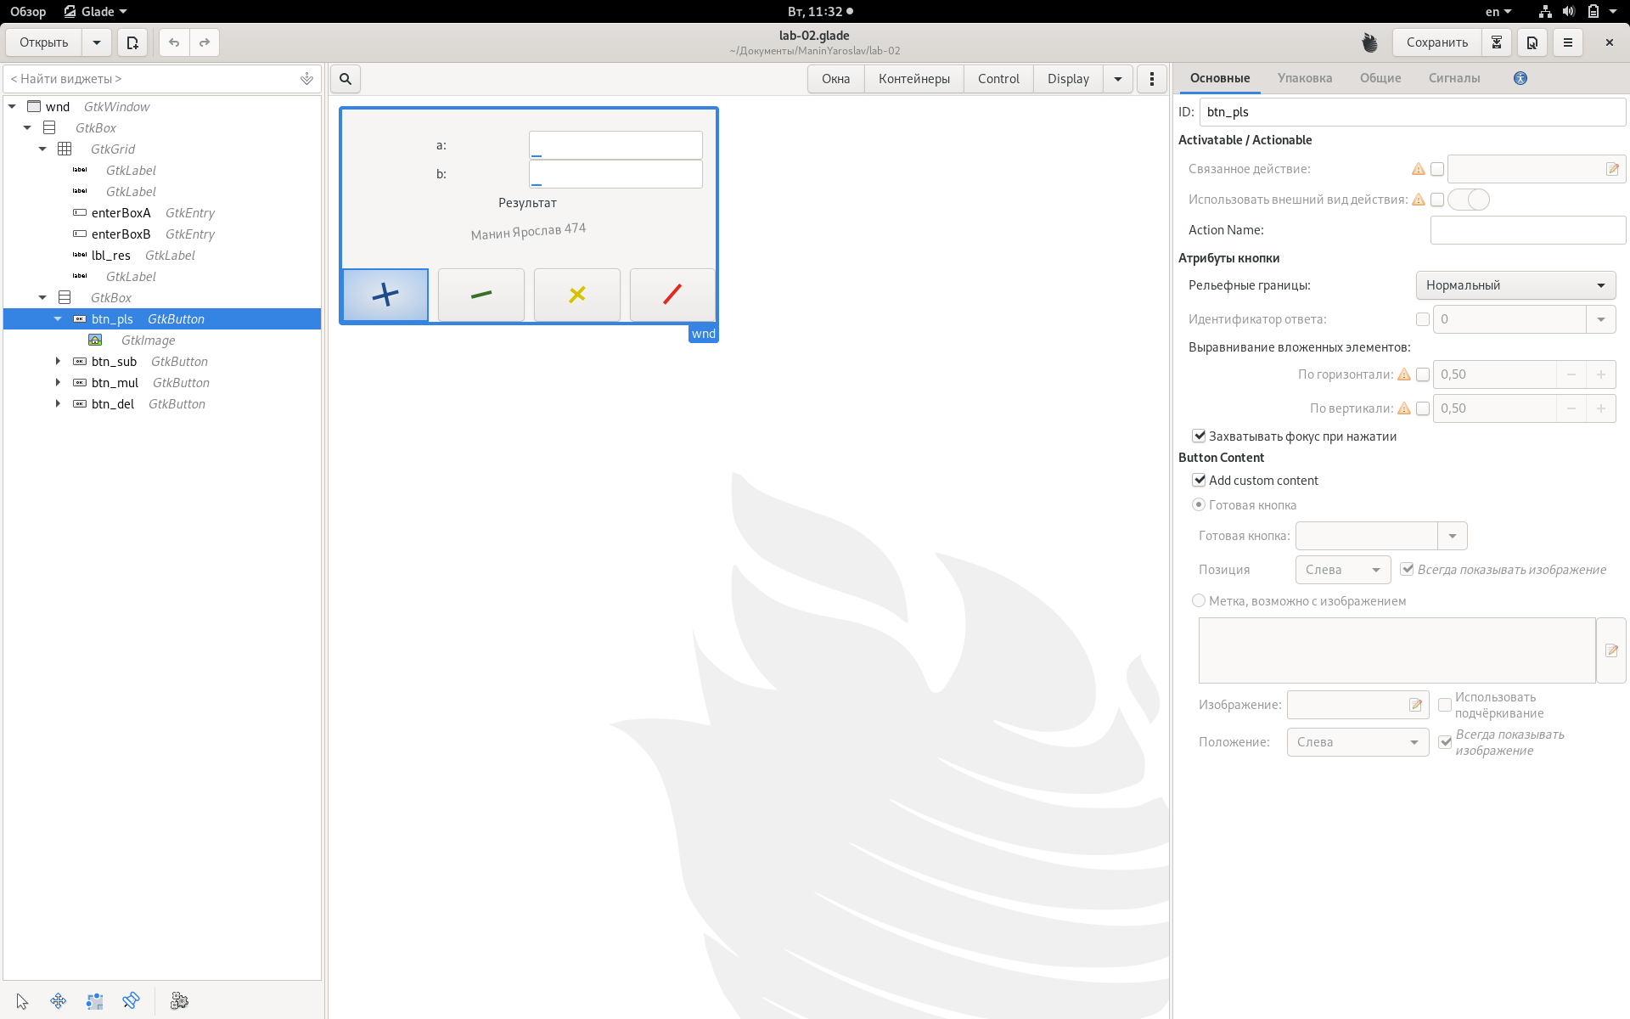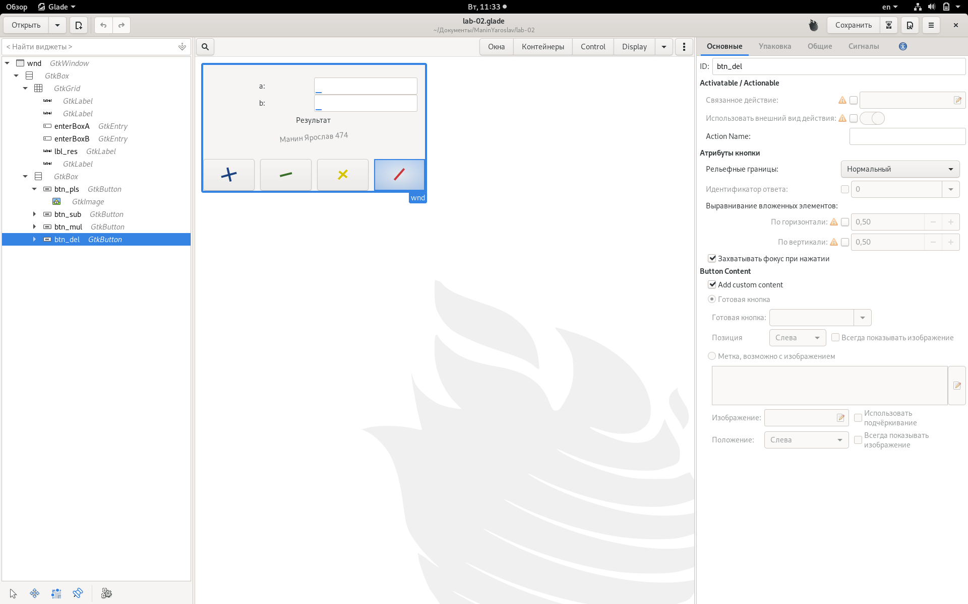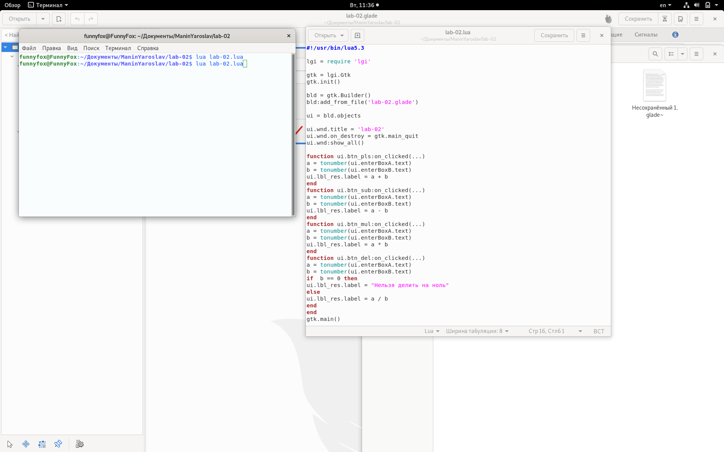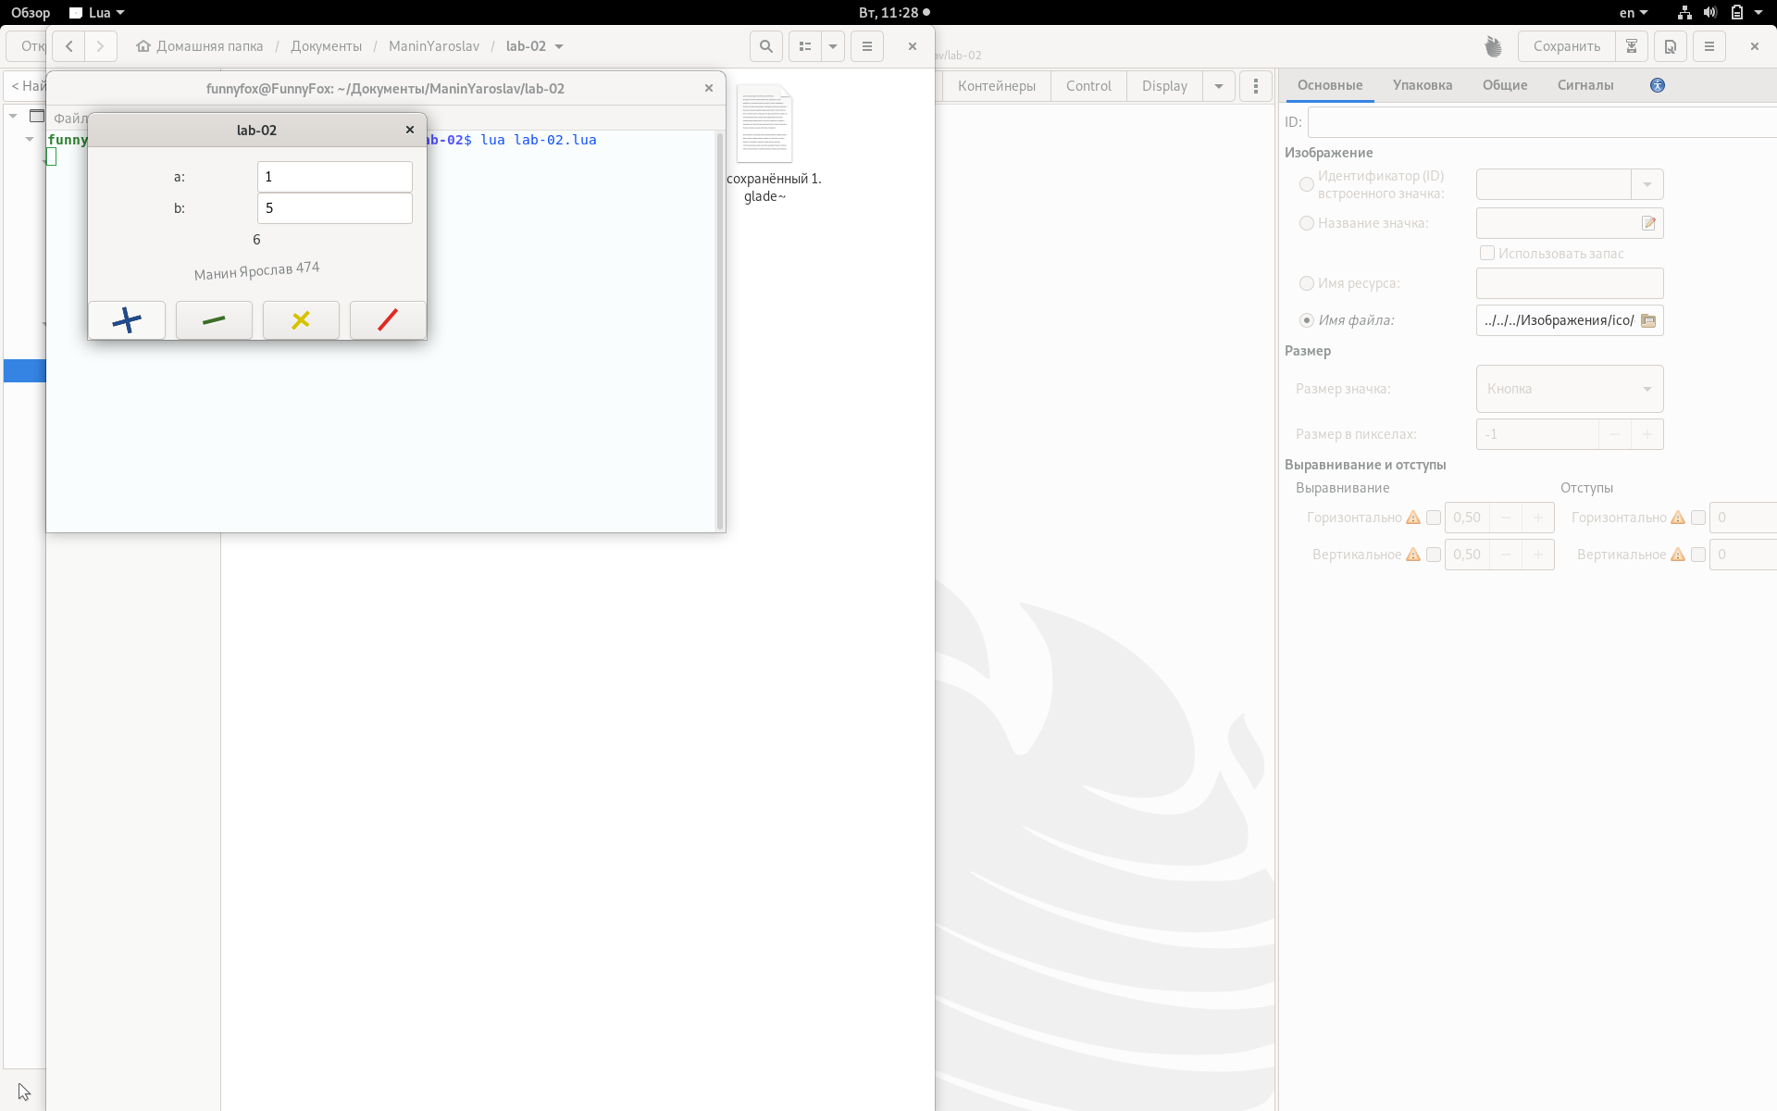

Вычитание

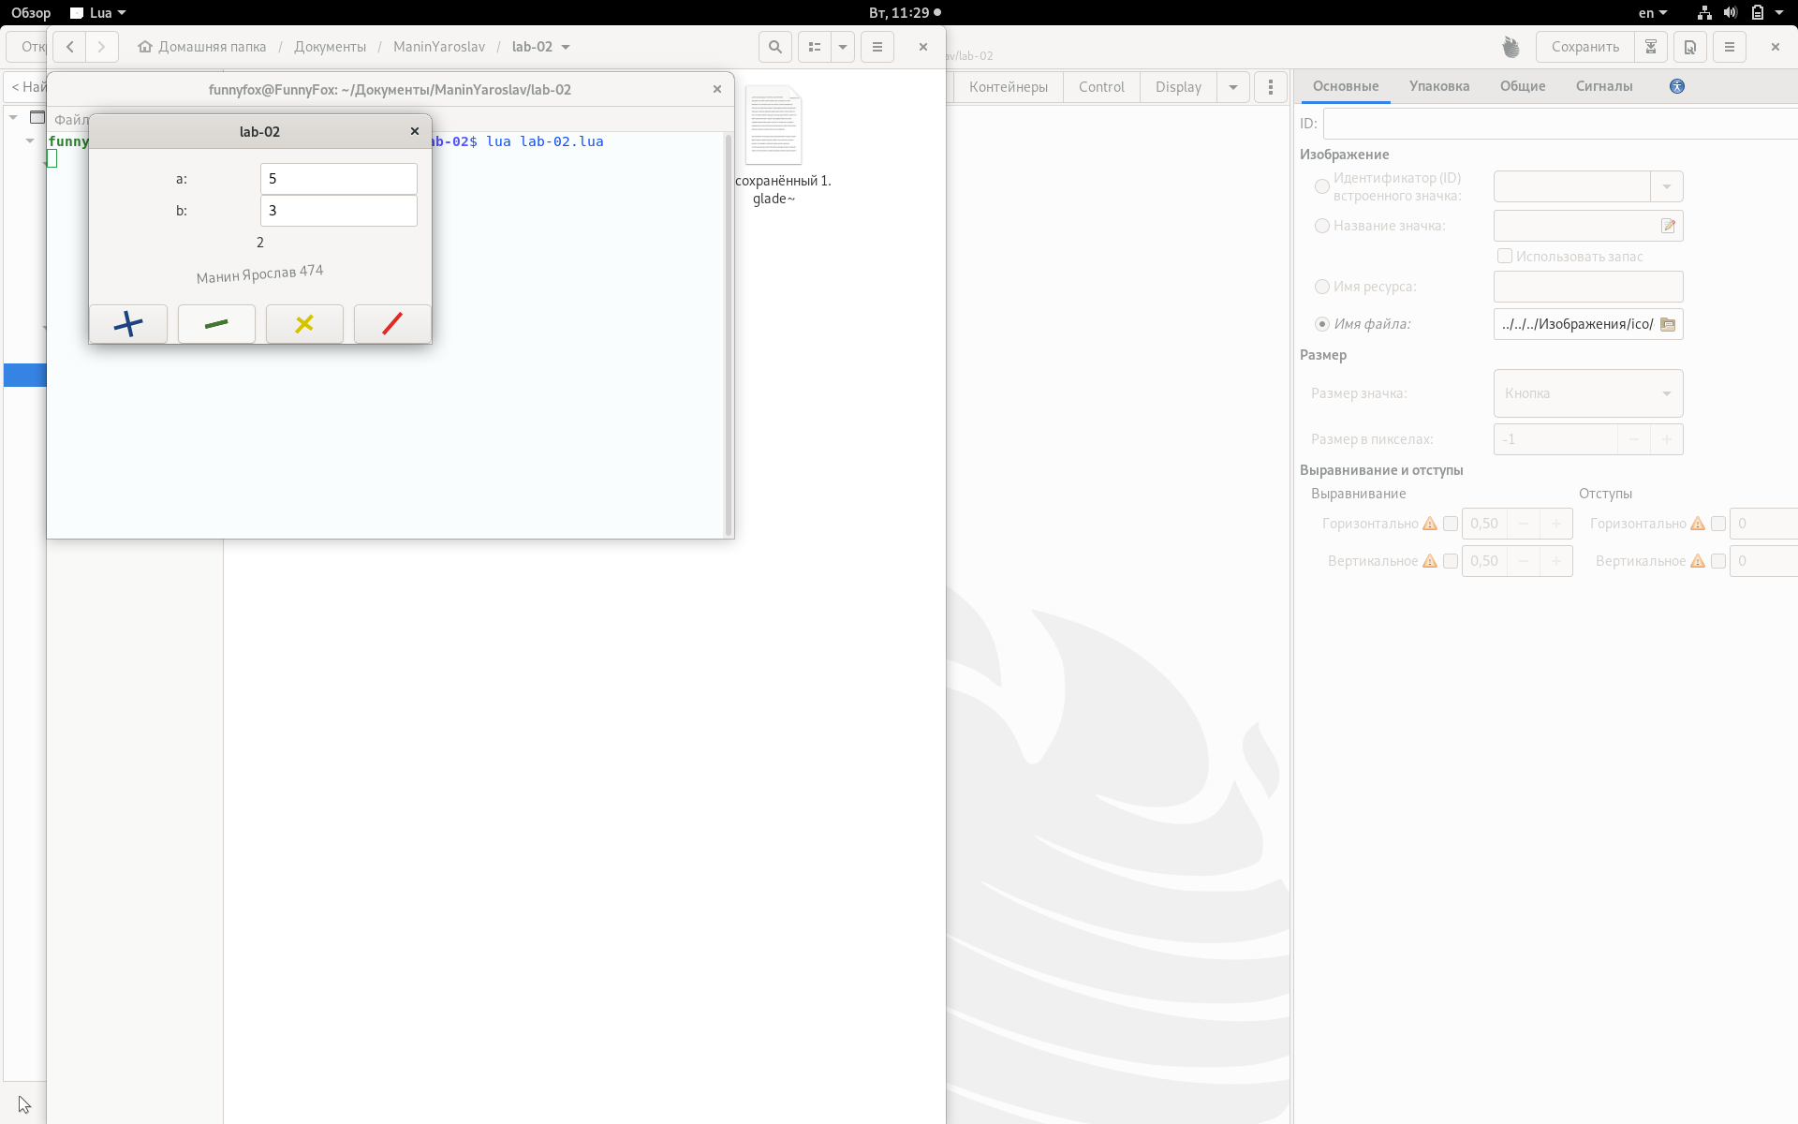

Умножение

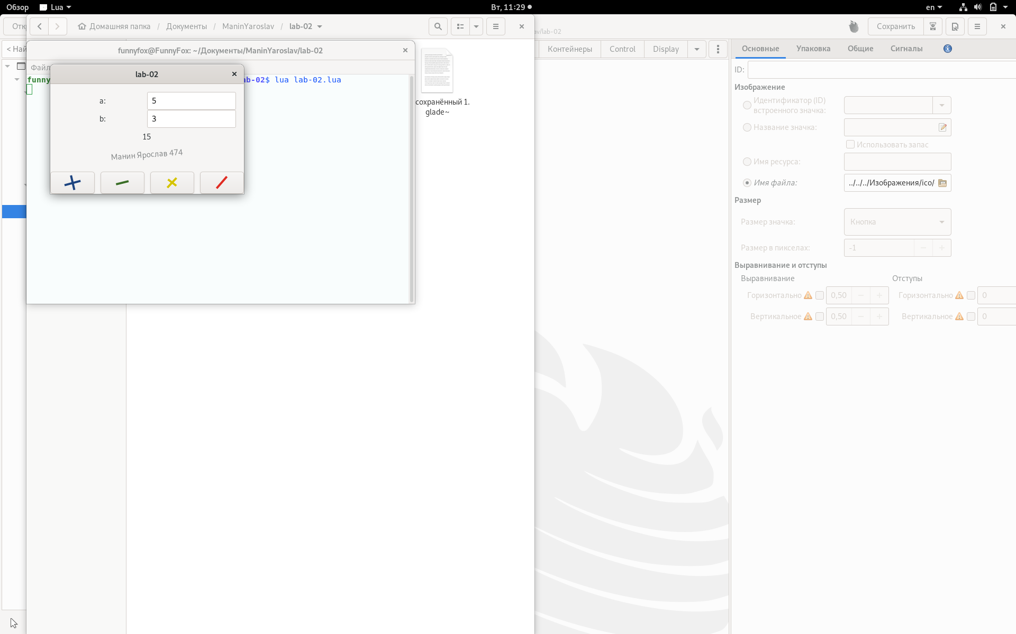

Деление

